**INSTALACIÓN**

1. Instalar visual Code

<https://code.visualstudio.com/>

1. Instalar nodejs

<https://nodejs.org/es/>

1. Instalar React

Abrir una consola de comandos y ejecutar ***install -g create-react-app***

1. Crear una pequeña app para probar  el funcionamiento de react

iniciar una consola de comandos y ejecutar:

***create-react-app mi-aplicacion***

donde **mi-aplicacion** es el nombre de la aplicación a crear

nota: antes de ejecutar el comando deben  posicionarse en la carpeta donde desee crear la aplicacion.

1. Abrir Visual Code  o utilizar la consola de comandos  a elección

ir a File y hacer click en Open Folder.. y abrir la carpeta que contiene al proyecto creado

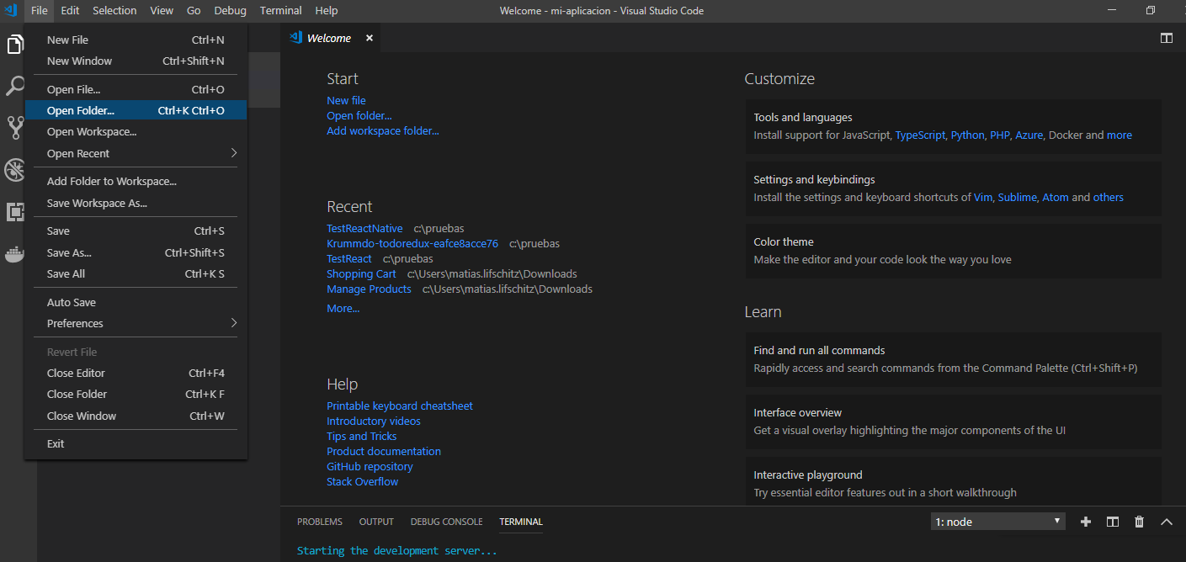

1. Ir a Terminar

Hacer click en New Terminal

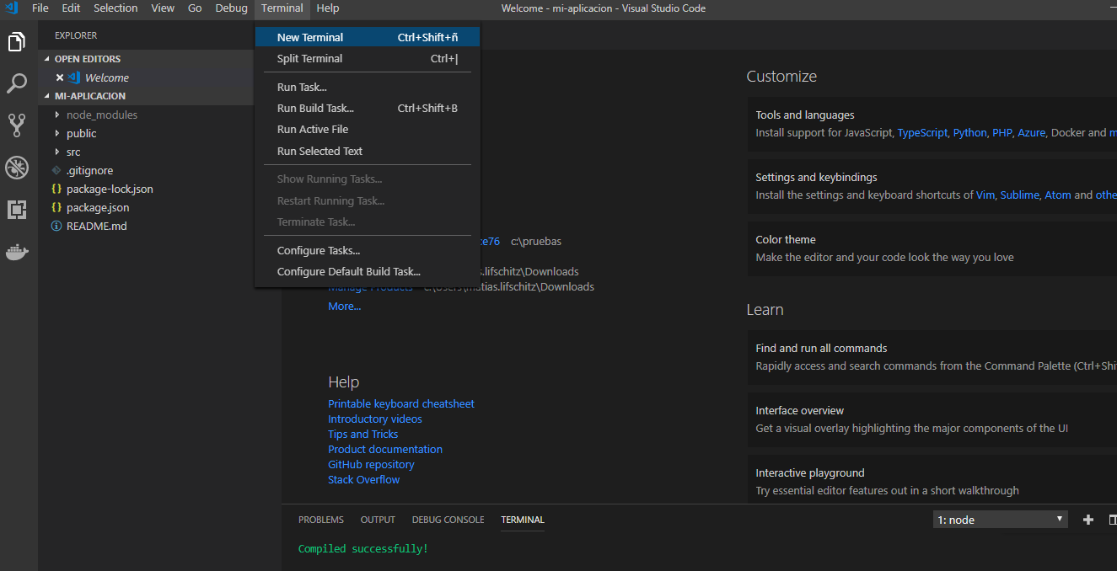

1. Para ejecutar la aplicación

en la terminal escribir el comando***npm start***y luego la tecla “Enter”

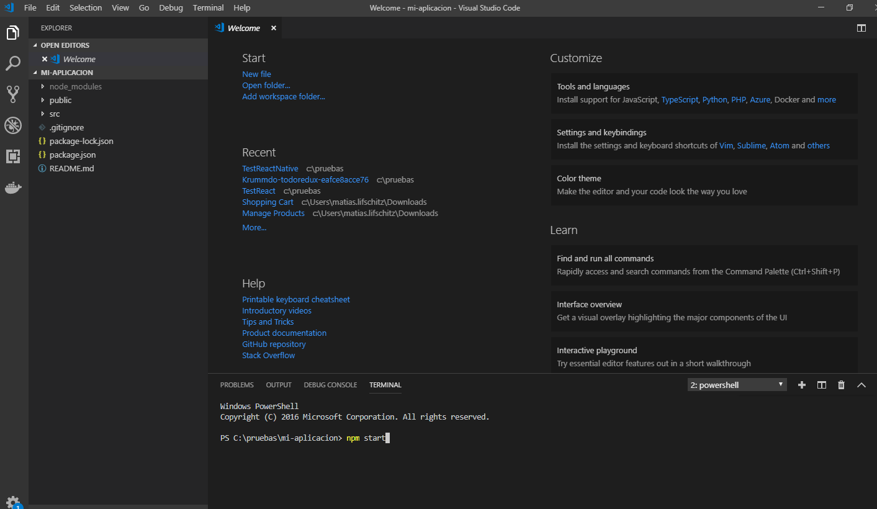

se abrirá una nueva ventana de IE con la aplicación corriendo.

